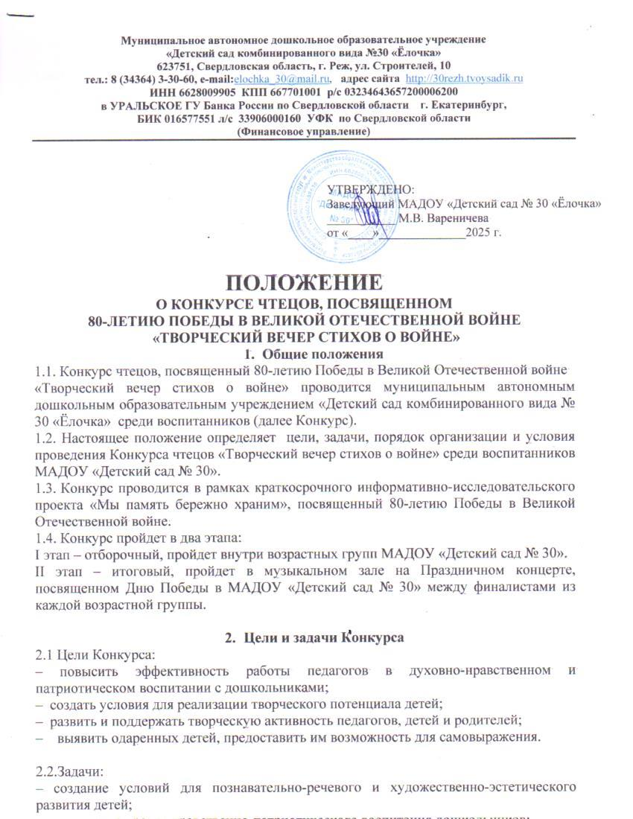

– приобщение  детей  к художественному слову;

– формирование  у дошкольников навыков выразительного чтения, артистических умений;

– привлечение родителей к совместной творческой деятельности с детьми;

1. **Участники, Жюри Конкурса**

3.1. В Конкурсе принимают участие дети II младшей, средней, старшей, подготовительной групп.

3.2. В состав жюри Конкурса входят:

– Заведующий МАДОУ «Детский сад №30» Вареничева М.В.

– Учитель-логопед МАДОУ «Детский сад №30» Гарат Е.А.

– Учитель-логопед МАДОУ «Детский сад №30» Гаврилова И.Л.

1. **Сроки проведения**

4.1. Конкурс проводится в 2 этапа:

– 1-й отборочный этап в срок с 14.04.2025 г. по 19.04.2025 г.

– 2-й заключительный этап Конкурса -  на Праздничном концерте, посвященном Дню Победы в МАДОУ «Детский сад № 30» с 28.04.2025 г. по 08.05. 2025 г.

4.2. Место - музыкальный зал Учреждения.

1. **Условия Конкурса и порядок проведения**
   1. В Конкурсе участвуют дети II младшей, средней, старшей и подготовительной к школе групп.
   2. Отборочный тур для определения участников Конкурса проводят воспитатели групп.
   3. От группы на 2-й этап Конкурса могут быть представлено не более трех участников.
   4. Воспитатели сообщают жюри Конкурса Ф.И.О. участников, названия и авторов исполняемых ими произведений **до 20. 04. 2025 г.**
   5. Все стихотворения должны быть посвящены теме «День Победы».
   6. При отборе исполняемых произведений педагоги должны ориентироваться на программные задачи для каждого возраста.
2. **Требования и критерии оценки**
   1. Уровень исполнения поэтического произведения оценивается по 3-х бальной шкале по следующим критериям:

**-** Объявление названия и автора стихотворения;

**-** Знание текста наизусть;

**-** Четкость и грамотность речи;

**-** Выразительность речи, эмоциональность и артистичность;

**-**Образное решение постановки (реквизит, видеоряд, музыкальное сопровождение и пр.).

* 1. Победитель каждой номинации определяется по набранной сумме баллов участника.

1. **Подведение итогов и награждение**

7.1. Участники Конкурса, занявшие I, II и III места, награждаются дипломами победителей соответствующих степеней в каждой возрастной группе. Остальные участники получают грамоты с номинациями.

7.2. Жюри оставляет за собой право вносить изменения в условия конкурса при подведении итогов (количество номинаций, число победителей и др.)

7.3. Победители номинаций награждаются дипломами, памятными призами.